Politika - Beograd 09.10.2016
Država: Srbija недеља
Doseg: 223.959
Strana: 18
Površina: 91 cm2
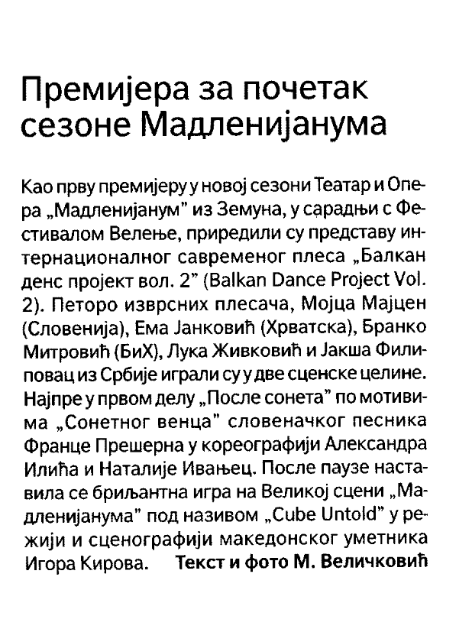

Politika - Beograd 23.10.2016
Država: Srbija недеља
Doseg: 223.959
Strana: 18
Površina: 316 cm2


